Міністерство освіти і науки України

Національний університет «Запорізька політехніка»

кафедра програмних засобів

ЗВІТ

з лабораторної роботи № 7

з дисципліни «Вебтехнології та вебдизайн» на тему:

«**БІБЛІОТЕКА JQUERY**»

Виконав:

ст. гр. КНТ-113сп Артем БЕДСЬКИХ

Прийняв:

ст.викл. Сергій ЛЕОЩЕНКО

2023

# Мета роботи:

Вивчити переваги та недоліки бібліотеки jQuery та способи  її використання для створення динамічних сторінок.

# Завдання до лабораторної роботи:

1. Ознайомитися з теоретичними відомостями, необхідними для виконання роботи.  
2.  Виконати завдання лабораторної роботи №6 з використанням бібліотеки jQuery. Приділити найбільшу увагу роботі з селекторами та подіями.  
3. Оформити звіт з роботи.

# Хід виконання самостійної роботи:

Код рішеннь:

BillG.html

<!DOCTYPE html>

<html lang="en">

    <head>

        <meta charset="UTF-8" />

        <meta

            name="viewport"

            content="width=device-width, initial-scale=1.0"

        />

        <link

            href="./style/billG.css"

            rel="stylesheet"

            type="text/css"

        />

        <title>Білл Гейтс</title>

    </head>

    <body>

        <div class="duck"></div>

        <div class="wrapper">

            <div class="burger"></div>

            <header>

                <nav class="nav nav-hiden">

                    <ul class="nav__list">

                        <li class="nav__item">

                            <a

                                class="main-page"

                                href="./billG.html"

                            >

                                Білл Гейтс

                            </a>

                        </li>

                        <li class="nav__item">

                            <a

                                class="biography-page"

                                href="./biography.html"

                            >

                                Біографія

                            </a>

                        </li>

                        <li class="nav__item">

                            <a

                                class="achievements-page"

                                href="./achievements.html"

                            >

                                Досягнення

                            </a>

                        </li>

                        <li class="nav__item">

                            <a

                                class="books-page"

                                href="./books.html"

                            >

                                Книги

                            </a>

                        </li>

                    </ul>

                </nav>

            </header>

            <main>

                <div class="main-info">

                    <div class="biography">

                        <h3>Біографія</h3>

                        Білл Гейтс, повне ім'я Вільям Генрі Гейтс III, народився 28 жовтня

                        1955 року в Сіетлі, штат Вашингтон, США. Він є американським

                        підприємцем, програмістом та благодійником, найвідомішим як

                        співзасновник Microsoft Corporation, однієї з найбільших

                        технологічних компаній у світі. Білл Гейтс вивчав на факультеті

                        комп'ютерних наук та математики Гарвардського університету, але в

                        1975 році відмовився від університетської освіти, щоб разом зі своїм

                        другом Полом Алленом заснувати Microsoft. Компанія спеціалізувалася

                        на розробці операційних систем, зокрема, вони стали відомі своєю

                        роботою над MS-DOS та впізнаваним інтерфейсом Windows. Під

                        керівництвом Гейтса Microsoft стала глобальним лідером у сфері

                        комп'ютерних технологій. Гейтс виступав у ролі голови компанії до

                        2008 року, після чого він зосередився на своєму благодійному фонді,

                        Білла та Мелінди Гейтс, який він заснував разом із своєю колишньою

                        дружиною Меліндою. Білл Гейтс є одним з найбагатших людей у світі, а

                        його внесок у розвиток та поширення комп'ютерних технологій визнаний

                        на світовому рівні. У 2021 році Гейтс оголосив про своє рішення

                        вийти на пенсію з рад директорів Microsoft, але продовжує активно

                        діяти у сфері благодійності та соціального підприємництва.

                    </div>

                    <div class="achievements">

                        <h3>Досягнення</h3>

                        <ul>

                            <li>

                                <b>Заснування Microsoft:</b>

                                У 1975 році разом із Полом Алленом він заснував Microsoft, яка

                                вирісла до одного з найбільших і найвпливовіших технологічних

                                підприємств у світі.

                            </li>

                            <li>

                                <b>Операційна система MS-DOS:</b>

                                Microsoft розробила операційну систему MS-DOS, яка стала

                                стандартом для багатьох комп'ютерів IBM PC.

                            </li>

                            <li>

                                <b>Введення Windows:</b>

                                Розробка та впровадження графічного інтерфейсу Windows принесло

                                величезний успіх компанії, забезпечивши її популярність та

                                домінування на ринку операційних систем.

                            </li>

                            <li>

                                <b>Філантропія:</b>

                                Разом із своєю колишньою дружиною Меліндою, Білл Гейтс заснував

                                Білла та Мелінди Гейтс Фаундейшн у 2000 році. Ця благодійна

                                організація зосереджується на боротьбі з епідеміями, поліпшенні

                                освіти та зменшенні бідності у всьому світі.

                            </li>

                            <li>

                                <b>Прогрес у галузі медицини:</b>

                                Фонд Білла та Мелінди Гейтс вніс значний внесок у боротьбу з

                                інфекційними захворюваннями, такими як малярія та ВІЛ/СНІД.

                            </li>

                            <li>

                                <b>"The Giving Pledge":</b>

                                Білл Гейтс був одним із ініціаторів і учасників ініціативи "The

                                Giving Pledge", яка закликає мільярдерів обіцяти виділити

                                принаймні половину свого майна на благодійність.

                            </li>

                            <li>

                                <b>Автор книг та публічні виступи:</b>

                                Білл Гейтс є автором кількох книг та часто виступає з публічними

                                лекціями та інтерв'ю, ділиться своїми думками щодо технологій,

                                освіти та проблем глобального масштабу.

                            </li>

                        </ul>

                    </div>

                    <div class="books">

                        <h3>Книги</h3>

                        <ol>

                            <li>

                                <b>"The Road Ahead" (1995)</b>

                                - Ця книга написана самим Біллом Гейтсом і його колегою Натаном

                                Міром. У книзі вони висловлюють свої погляди на те, як

                                комп'ютери та інші технології вплинуть на наше життя.

                            </li>

                            <li>

                                <b>"Business @ the Speed of Thought" (1999)</b>

                                - Інша книга, написана Гейтсом, в якій він ділиться своїми

                                думками щодо того, як технології можуть поліпшити бізнес-процеси

                                та управління.

                            </li>

                            <li>

                                <b>

                                    "How to Avoid a Climate Disaster: The Solutions We Have and

                                    the Breakthroughs We Need" (2021)

                                </b>

                                - Ця книга є останньою на момент оновлення інформації. Білл

                                Гейтс розглядає проблему зміни клімату та пропонує рішення для

                                уникнення катастрофи.

                            </li>

                        </ol>

                    </div>

                </div>

                <button class="shorts">Info</button>

                <aside class="shorts-hiden">

                    <b>Білл Гейтс: Скорочена Довідка</b>

                    <br />

                    <br />

                    Білл Гейтс, народився 28 жовтня 1955, американський підприємець та

                    благодійник. Засновник Microsoft у 1975, розробник MS-DOS та Windows.

                    Голова Microsoft до 2008, потім фокус на благодійності. Засновав Білла

                    та Мелінду Гейтс Фаундейшн, веде боротьбу з хворобами та бідністю.

                    Ініціатор "The Giving Pledge". Автор книг та захоплюється глобальними

                    питаннями. metaresearch.org для вивчення життєвого циклу.

                </aside>

            </main>

            <footer>

                <a

                    class="footer-link"

                    href="./index.html"

                >

                    Бедських

                </a>

                <div class="quote"></div>

            </footer>

        </div>

<script

src="https://code.jquery.com/jquery-3.7.1.min.js"

integrity="sha256-/JqT3SQfawRcv/BIHPThkBvs0OEvtFFmqPF/lYI/Cxo="

crossorigin="anonymous"

></script>

        <script src="./js/short-info.js"></script>

        <script src="./js/burger.js"></script>

        <script src="./js/quotes.js"></script>

    </body>

</html>

Biography.html

<!DOCTYPE html>

<html lang="en">

    <head>

        <meta charset="UTF-8" />

        <meta

            name="viewport"

            content="width=device-width, initial-scale=1.0"

        />

        <link

            href="./style/biography.css"

            rel="stylesheet"

            type="text/css"

        />

        <title>Білл Гейтс - Біографія</title>

    </head>

    <body>

        <div class="duck"></div>

        <div class="wrapper">

            <div class="burger"></div>

            <header>

                <nav class="nav nav-hiden">

                    <ul class="nav__list">

                        <li class="nav__item">

                            <a

                                class="main-page"

                                href="./billG.html"

                            >

                                Білл Гейтс

                            </a>

                        </li>

                        <li class="nav__item">

                            <a

                                class="biography-page"

                                href="./biography.html"

                            >

                                Біографія

                            </a>

                        </li>

                        <li class="nav__item">

                            <a

                                class="achievements-page"

                                href="./achievements.html"

                            >

                                Досягнення

                            </a>

                        </li>

                        <li class="nav__item">

                            <a

                                class="books-page"

                                href="./books.html"

                            >

                                Книги

                            </a>

                        </li>

                    </ul>

                </nav>

            </header>

            <main>

                <div class="main-info">

                    <div class="biography">

                        <h3>Біографія</h3>

                        Білл Гейтс, повне ім'я Вільям Генрі Гейтс III, народився 28 жовтня

                        1955 року в Сіетлі, штат Вашингтон, США. Він є американським

                        підприємцем, програмістом та благодійником, найвідомішим як

                        співзасновник Microsoft Corporation, однієї з найбільших

                        технологічних компаній у світі. Білл Гейтс вивчав на факультеті

                        комп'ютерних наук та математики Гарвардського університету, але в

                        1975 році відмовився від університетської освіти, щоб разом зі своїм

                        другом Полом Алленом заснувати Microsoft. Компанія спеціалізувалася

                        на розробці операційних систем, зокрема, вони стали відомі своєю

                        роботою над MS-DOS та впізнаваним інтерфейсом Windows. Під

                        керівництвом Гейтса Microsoft стала глобальним лідером у сфері

                        комп'ютерних технологій. Гейтс виступав у ролі голови компанії до

                        2008 року, після чого він зосередився на своєму благодійному фонді,

                        Білла та Мелінди Гейтс, який він заснував разом із своєю колишньою

                        дружиною Меліндою. Білл Гейтс є одним з найбагатших людей у світі, а

                        його внесок у розвиток та поширення комп'ютерних технологій визнаний

                        на світовому рівні. У 2021 році Гейтс оголосив про своє рішення

                        вийти на пенсію з рад директорів Microsoft, але продовжує активно

                        діяти у сфері благодійності та соціального підприємництва.

                    </div>

                </div>

                <button class="shorts">Info</button>

                <aside class="shorts-hiden">

                    <b>Білл Гейтс: Скорочена Довідка</b>

                    <br />

                    <br />

                    Білл Гейтс, народився 28 жовтня 1955, американський підприємець та

                    благодійник. Засновник Microsoft у 1975, розробник MS-DOS та Windows.

                    Голова Microsoft до 2008, потім фокус на благодійності. Засновав Білла

                    та Мелінду Гейтс Фаундейшн, веде боротьбу з хворобами та бідністю.

                    Ініціатор "The Giving Pledge". Автор книг та захоплюється глобальними

                    питаннями. metaresearch.org для вивчення життєвого циклу.

                </aside>

            </main>

            <footer>

                <a

                    class="footer-link"

                    href="./index.html"

                >

                    Бедських

                </a>

                <div class="quote"></div>

            </footer>

        </div>

<script

src="https://code.jquery.com/jquery-3.7.1.min.js"

integrity="sha256-/JqT3SQfawRcv/BIHPThkBvs0OEvtFFmqPF/lYI/Cxo="

crossorigin="anonymous"

></script>

        <script src="./js/short-info.js"></script>

        <script src="./js/burger.js"></script>

        <script src="./js/quotes.js"></script>

    </body>

</html>

Achievements.html

<!DOCTYPE html>

<html lang="en">

    <head>

        <meta charset="UTF-8" />

        <meta

            name="viewport"

            content="width=device-width, initial-scale=1.0"

        />

        <link

            href="./style/achievements.css"

            rel="stylesheet"

            type="text/css"

        />

        <title>Білл Гейтс - Досягнення</title>

    </head>

    <body>

        <div class="duck"></div>

        <div class="wrapper">

            <div class="burger"></div>

            <header>

                <nav class="nav nav-hiden">

                    <ul class="nav__list">

                        <li class="nav__item">

                            <a

                                class="main-page"

                                href="./billG.html"

                            >

                                Білл Гейтс

                            </a>

                        </li>

                        <li class="nav__item">

                            <a

                                class="biography-page"

                                href="./biography.html"

                            >

                                Біографія

                            </a>

                        </li>

                        <li class="nav__item">

                            <a

                                class="achievements-page"

                                href="./achievements.html"

                            >

                                Досягнення

                            </a>

                        </li>

                        <li class="nav__item">

                            <a

                                class="books-page"

                                href="./books.html"

                            >

                                Книги

                            </a>

                        </li>

                    </ul>

                </nav>

            </header>

            <main>

                <div class="main-info">

                    <div class="achievements">

                        <h3>Досягнення</h3>

                        <ul>

                            <li>

                                <b>Заснування Microsoft:</b>

                                У 1975 році разом із Полом Алленом він заснував Microsoft, яка

                                вирісла до одного з найбільших і найвпливовіших технологічних

                                підприємств у світі.

                            </li>

                            <li>

                                <b>Операційна система MS-DOS:</b>

                                Microsoft розробила операційну систему MS-DOS, яка стала

                                стандартом для багатьох комп'ютерів IBM PC.

                            </li>

                            <li>

                                <b>Введення Windows:</b>

                                Розробка та впровадження графічного інтерфейсу Windows принесло

                                величезний успіх компанії, забезпечивши її популярність та

                                домінування на ринку операційних систем.

                            </li>

                            <li>

                                <b>Філантропія:</b>

                                Разом із своєю колишньою дружиною Меліндою, Білл Гейтс заснував

                                Білла та Мелінди Гейтс Фаундейшн у 2000 році. Ця благодійна

                                організація зосереджується на боротьбі з епідеміями, поліпшенні

                                освіти та зменшенні бідності у всьому світі.

                            </li>

                            <li>

                                <b>Прогрес у галузі медицини:</b>

                                Фонд Білла та Мелінди Гейтс вніс значний внесок у боротьбу з

                                інфекційними захворюваннями, такими як малярія та ВІЛ/СНІД.

                            </li>

                            <li>

                                <b>"The Giving Pledge":</b>

                                Білл Гейтс був одним із ініціаторів і учасників ініціативи "The

                                Giving Pledge", яка закликає мільярдерів обіцяти виділити

                                принаймні половину свого майна на благодійність.

                            </li>

                            <li>

                                <b>Автор книг та публічні виступи:</b>

                                Білл Гейтс є автором кількох книг та часто виступає з публічними

                                лекціями та інтерв'ю, ділиться своїми думками щодо технологій,

                                освіти та проблем глобального масштабу.

                            </li>

                        </ul>

                    </div>

                </div>

                <button class="shorts">Info</button>

                <aside class="shorts-hiden">

                    <b>Білл Гейтс: Скорочена Довідка</b>

                    <br />

                    <br />

                    Білл Гейтс, народився 28 жовтня 1955, американський підприємець та

                    благодійник. Засновник Microsoft у 1975, розробник MS-DOS та Windows.

                    Голова Microsoft до 2008, потім фокус на благодійності. Засновав Білла

                    та Мелінду Гейтс Фаундейшн, веде боротьбу з хворобами та бідністю.

                    Ініціатор "The Giving Pledge". Автор книг та захоплюється глобальними

                    питаннями. metaresearch.org для вивчення життєвого циклу.

                </aside>

            </main>

            <footer>

                <a

                    class="footer-link"

                    href="./index.html"

                >

                    Бедських

                </a>

                <div class="quote"></div>

            </footer>

        </div>

<script

src="https://code.jquery.com/jquery-3.7.1.min.js"

integrity="sha256-/JqT3SQfawRcv/BIHPThkBvs0OEvtFFmqPF/lYI/Cxo="

crossorigin="anonymous"

></script>

        <script src="./js/short-info.js"></script>

        <script src="./js/burger.js"></script>

        <script src="./js/quotes.js"></script>

    </body>

</html>

Books.html

<!DOCTYPE html>

<html lang="en">

    <head>

        <meta charset="UTF-8" />

        <meta

            name="viewport"

            content="width=device-width, initial-scale=1.0"

        />

        <link

            href="./style/books.css"

            rel="stylesheet"

            type="text/css"

        />

        <title>Білл Гейтс - Книги</title>

    </head>

    <body>

        <div class="duck"></div>

        <div class="wrapper">

            <div class="burger"></div>

            <header>

                <nav class="nav nav-hiden">

                    <ul class="nav__list">

                        <li class="nav__item">

                            <a

                                class="main-page"

                                href="./billG.html"

                            >

                                Білл Гейтс

                            </a>

                        </li>

                        <li class="nav__item">

                            <a

                                class="biography-page"

                                href="./biography.html"

                            >

                                Біографія

                            </a>

                        </li>

                        <li class="nav__item">

                            <a

                                class="achievements-page"

                                href="./achievements.html"

                            >

                                Досягнення

                            </a>

                        </li>

                        <li class="nav__item">

                            <a

                                class="books-page"

                                href="./books.html"

                            >

                                Книги

                            </a>

                        </li>

                    </ul>

                </nav>

            </header>

            <main>

                <div class="main-info">

                    <div class="books">

                        <h3>Книги</h3>

                        <ol>

                            <li>

                                <b>"The Road Ahead" (1995)</b>

                                - Ця книга написана самим Біллом Гейтсом і його колегою Натаном

                                Міром. У книзі вони висловлюють свої погляди на те, як

                                комп'ютери та інші технології вплинуть на наше життя.

                            </li>

                            <li>

                                <b>"Business @ the Speed of Thought" (1999)</b>

                                - Інша книга, написана Гейтсом, в якій він ділиться своїми

                                думками щодо того, як технології можуть поліпшити бізнес-процеси

                                та управління.

                            </li>

                            <li>

                                <b>

                                    "How to Avoid a Climate Disaster: The Solutions We Have and

                                    the Breakthroughs We Need" (2021)

                                </b>

                                - Ця книга є останньою на момент оновлення інформації. Білл

                                Гейтс розглядає проблему зміни клімату та пропонує рішення для

                                уникнення катастрофи.

                            </li>

                        </ol>

                    </div>

                </div>

                <button class="shorts">Info</button>

                <aside class="shorts-hiden">

                    <b>Білл Гейтс: Скорочена Довідка</b>

                    <br />

                    <br />

                    Білл Гейтс, народився 28 жовтня 1955, американський підприємець та

                    благодійник. Засновник Microsoft у 1975, розробник MS-DOS та Windows.

                    Голова Microsoft до 2008, потім фокус на благодійності. Засновав Білла

                    та Мелінду Гейтс Фаундейшн, веде боротьбу з хворобами та бідністю.

                    Ініціатор "The Giving Pledge". Автор книг та захоплюється глобальними

                    питаннями. metaresearch.org для вивчення життєвого циклу.

                </aside>

            </main>

            <footer>

                <a

                    class="footer-link"

                    href="./index.html"

                >

                    Бедських

                </a>

                <div class="quote"></div>

            </footer>

        </div>

<script

src="https://code.jquery.com/jquery-3.7.1.min.js"

integrity="sha256-/JqT3SQfawRcv/BIHPThkBvs0OEvtFFmqPF/lYI/Cxo="

crossorigin="anonymous"

></script>

        <script src="./js/short-info.js"></script>

        <script src="./js/burger.js"></script>

        <script src="./js/quotes.js"></script>

    </body>

</html>

Index.html

<!DOCTYPE html>

<html lang="en">

  <head>

    <meta charset="UTF-8" />

    <meta name="viewport" content="width=device-width, initial-scale=1.0" />

    <link href="./style/main.css" rel="stylesheet" type="text/css" />

    <title>Резюме</title>

  </head>

  <body>

    <section>

      <div class="wrapper">

        <div class="main-info">

          <div class="avatar"></div>

          <div class="main-text">

            <h1>Бедських Артем Віталійович</h1>

            <h2>Дата народження: 26.08.2004</h2>

            <p>

              <b>

                Студент групи КНТ-113сп Національного університету «Запорізька

                політехніка»

              </b>

            </p>

          </div>

        </div>

        <div class="info">

          <div>

            <h3>Дані про освіту у зворотному хронологічному порядку:</h3>

            <ul>

              <li>

                Студент групи КНТ-113сп Національного університету «Запорізька

                політехніка»

              </li>

              <li>

                Студент групи РПЗ 19 2/9 ВСП "Запорізький електротехнічний

                фаховий коледж Національного університету "Запорізька

                політехніка"

              </li>

              <li>Учень Загальноосвітньої школи І-ІІІ ступенів №96</li>

            </ul>

          </div>

          <div>

            <h3>Інформацію про досвід роботи (якщо є):</h3>

            <ul>

              <li>Офіціант у закладі "Burger Zone" - 1 місяць</li>

              <li>Енергоальянс: Кабельний завод - 3 місяці</li>

            </ul>

          </div>

          <div>

            <h3>Професійні навички:</h3>

            <ol>

              <li>JavaScript</li>

              <li>Vue</li>

              <li>Node</li>

              <li>Express</li>

              <li>MongoDB</li>

            </ol>

          </div>

          <div>

            <h3>Знання мов:</h3>

            <ul>

              <li>Українська</li>

              <li>Російська</li>

              <li>Англійська</li>

            </ul>

          </div>

        </div>

        <div class="contacts">

          <h3>Контактна інформація:</h3>

          <p><b>email</b> - prosto.artem158@gmail.com</p>

          <p><b>телефон</b> - +380506362829 або +380684642324</p>

          <div class="links">

            <a href="https://t.me/pacetick"

              ><img src="./assets/icons8-telegram.svg" alt="telegram"

            /></a>

            <a href="https://www.instagram.com/btw.tyosha/"

              ><img src="./assets/icons8-instagram.svg" alt="instagram"

            /></a>

            <a href="https://github.com/GaaraSan"

              ><img src="./assets/icons8-github.svg" alt="github"

            /></a>

          </div>

        </div>

        <div class="form">

          <form class="feedback" id="feedbackForm">

            <div class="feedback-left">

              <input

                type="text"

                placeholder="Ім’я:"

                class="feedback-name"

                name="name"

              />

              <input

                type="email"

                placeholder="Електронна пошта:"

                class="feedback-email"

                name="email"

              />

              <input

                type="tel"

                placeholder="Телефон:"

                class="feedback-tel"

                name="tel"

              />

              <button type="submit" class="feedback-send-button">

                Надіслати

              </button>

            </div>

            <div class="feedback-right">

              <textarea

                name="message"

                class="feedback-message"

                placeholder="Текст повідомлення:"

              ></textarea>

            </div>

          </form>

          <div id="messageLength"></div>

        </div>

        <div class="spreadsheet-div">

          <a href="./spreadsheet.html" class="spreadsheet"

            >Я вмію створювати таблиці</a

          >

          <a href="./billG.html" class="spreadsheet">Білл Гейтс</a>

        </div>

      </div>

    </section>

<script

src="https://code.jquery.com/jquery-3.7.1.min.js"

integrity="sha256-/JqT3SQfawRcv/BIHPThkBvs0OEvtFFmqPF/lYI/Cxo="

crossorigin="anonymous"

></script>

    <script src="./js/feedback.js"></script>

  </body>

</html>

Burger.js  
const nav_hiden = $('.nav-hiden')[0]

$('.burger').on('click', () => {

    nav_hiden.classList.toggle('nav-hiden')

})

Feedback.js

$(document).ready(function () {

    var form = $('#feedbackForm')

    form.on('submit', function (event) {

        event.preventDefault()

        var isNameValid = validateName()

        var isEmailValid = validateEmail()

        var isPhoneValid = validatePhone()

        var messageLength = validateMessageLength()

        displayMessageLength(messageLength)

    })

    var messageInput = form.find('.feedback-message')

    messageInput.on('input', function () {

        var messageLength = validateMessageLength()

        displayMessageLength(messageLength)

    })

    function validateName() {

        var nameInput = form.find('.feedback-name')

        var nameValue = nameInput.val().trim()

        if (!/^[A-Za-zА-Яа-яЁёІіЇїЄєҐґ\s]+$/.test(nameValue)) {

            alert("Поле 'Ім’я' повинно містити тільки букви або пробіли.")

            return false

        }

        return true

    }

    function validateEmail() {

        var emailInput = form.find('.feedback-email')

        var emailValue = emailInput.val().trim()

        if (!/^[^\s@]+@[^\s@]+\.[^\s@]+$/.test(emailValue)) {

            alert('Некоректний формат електронної пошти.')

            return false

        }

        return true

    }

    function validatePhone() {

        var phoneInput = form.find('.feedback-tel')

        var phoneValue = phoneInput.val().trim()

        if (!/^[0-9+\-() ]+$/.test(phoneValue)) {

            alert(

                "Поле 'Телефон' повинно містити тільки цифри, пробіли або символи +, -, (, )."

            )

            return false

        }

        return true

    }

    function validateMessageLength() {

        var messageInput = form.find('.feedback-message')

        var messageValue = messageInput.val().trim()

        var messageLength = messageValue.length

        return messageLength

    }

    function displayMessageLength(length) {

        var lengthContainer = $('#messageLength')

        lengthContainer.text('Довжина тексту повідомлення: ' + length)

    }

})

Quotes.js

const quotes = [

    'Atque quasi quidem molestiae molestiae.',

    'Qui qui a itaque ipsum et maiores.',

    'Hic aut aspernatur optio est omnis est esse sed.',

    'Quam numquam sed perspiciatis enim doloremque aspernatur dolor voluptatem sequi.',

    'Corrupti placeat expedita.',

    'Voluptatum tempore rem quia.',

    'Quo natus rerum mollitia ut placeat.',

    'Perferendis eligendi voluptatem id sint iste facilis et consectetur aperiam.',

    'Commodi rerum error error.',

    'Doloremque iste nihil quidem est dolores.',

    'Et ullam facere corrupti.',

    'Dolorem placeat laboriosam necessitatibus earum illo modi id sapiente alias.',

    'Placeat delectus tempore qui mollitia odio.',

    'Est enim velit illo veniam autem nisi velit suscipit.',

    'Eum ullam facilis itaque cupiditate ut.',

    'Id ipsum quaerat eum quasi et in.',

    'Ut suscipit expedita.',

    'Et dolore accusantium velit autem aspernatur necessitatibus quibusdam error qui.',

    'Aliquid ea rerum corrupti saepe.',

    'Vel animi non soluta quaerat autem optio aut maxime libero.',

    'Aut quasi quisquam maiores quam suscipit ad.',

    'Sequi non optio quibusdam ut ipsam et.',

    'Incidunt ut laudantium pariatur perferendis nulla.',

    'Id nemo soluta ut ipsum non.',

    'Sit est reprehenderit doloribus cum.',

    'Facilis nesciunt dignissimos fugit earum culpa repellat ut.',

    'Laborum et et quia omnis.'

]

function getQuote() {

    const i = Math.floor(Math.random() * quotes.length)

    return quotes[i]

}

const quote = $('.quote')[0]

quote.textContent = getQuote()

short-info.js

const shorts_button = $('.shorts')

const shorts_info = $('aside')[0]

shorts_button.on('click', () => {

  shorts_info.classList.toggle('shorts-hiden')

})

На рисунку 1 наведено реалізацію рішення до завдання 2.

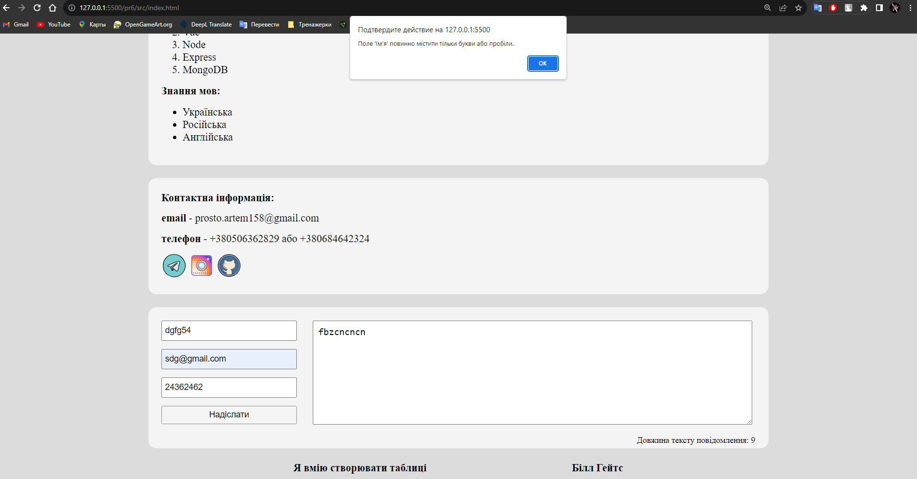

Рисунок 1 – Реалізація рішення для завдання 2

На рисунку 2 наведено реалізацію рішення до завдання 2.

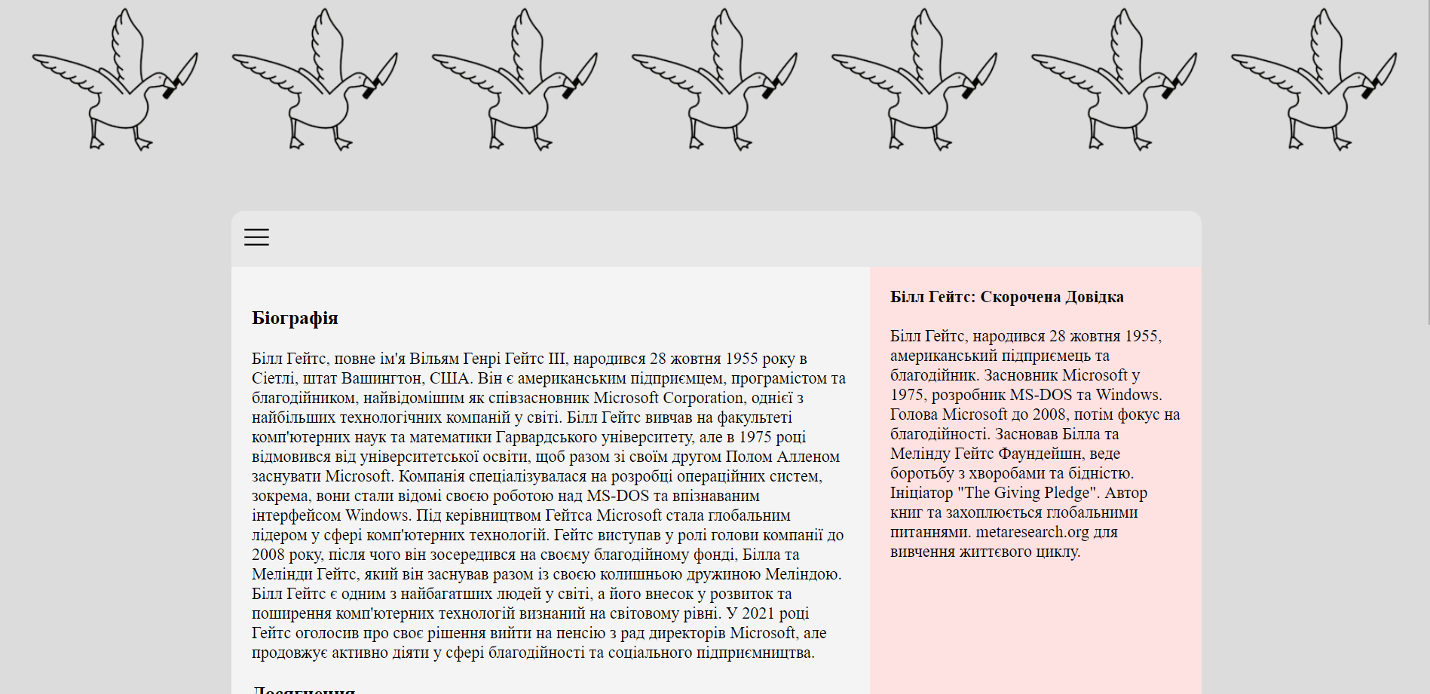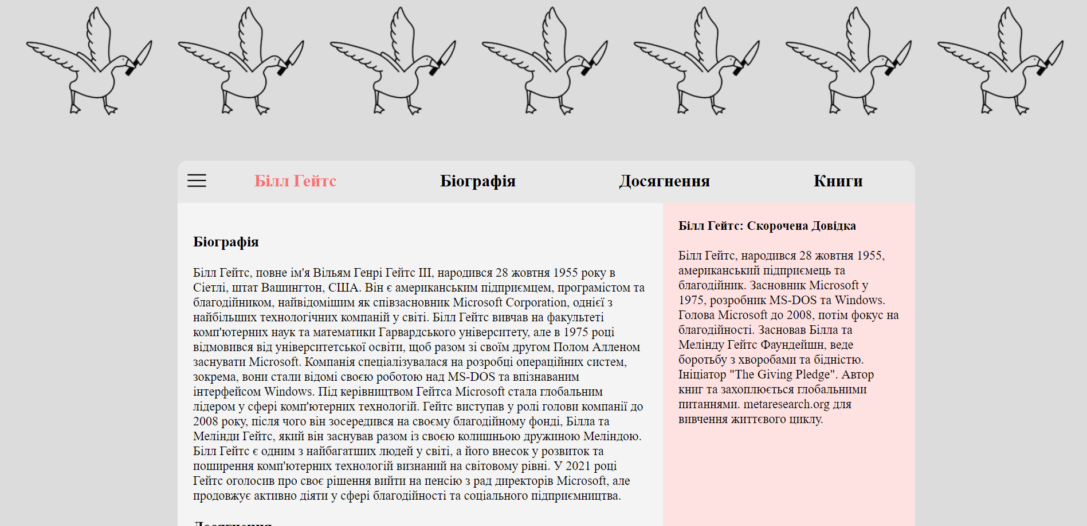

Рисунок 2 – Реалізація рішення для завдання 2

На рисунку 3 наведено реалізацію рішення до завдання 2.

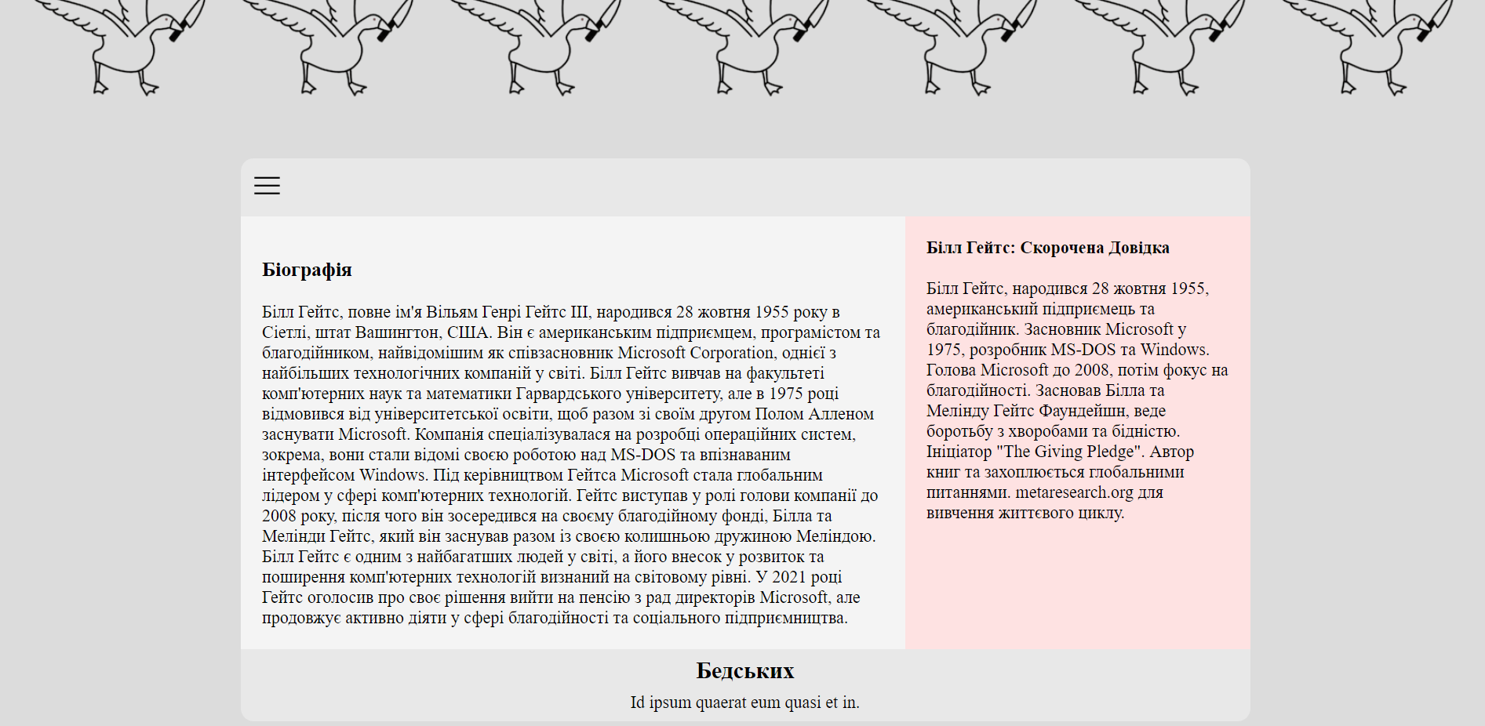

Рисунок 3 – Реалізація рішення для завдання 2

# Висновки:

Вивчив переваги та недоліки бібліотеки jQuery та способи  її використання для створення динамічних сторінок